Муниципальное бюджетное образовательное учреждение
дополнительного образования детей
Центр внешкольной работы

Конспект занятия по информатике
Тема: Рабочий стол. Управление мышью

Подготовила: Козбан Елена Владимировна
педагог дополнительного образования
МБУДОД ЦВР

ЗАТО г. Межгорье, РБ

- Тема занятия: «Рабочий стол. Управление мышью».
- Класс: 5
- Тип занятия: комбинированный.
- Цель занятия: ввести первые понятия графического интерфейса – рабочий стол, значок, ярлык; показать, что пользователь может взаимодействовать с программами и устройствами компьютера с помощью мыши.
- Задачи урока
Образовательные:
показать особенности взаимодействия пользователя с объектами Рабочего стола; обеспечить усвоение основных действий с компьютерной мышью; продолжить формирование умения учащихся работать с мышью.
Развивающие:
Развивать внимание, восприятие, память, мышление, речь, творческую активность ребёнка, умение действовать по правилам, работать в коллективе.
Воспитывающие:
Продолжить формирование умения принимать совместное решение, умения включиться в диалог, умения слушать других, умения распределять работу по времени. Формировать эмоционально-ценностное отношение к результатам интеллектуального труда, восприятие компьютера как инструмента информационной деятельности человека.
- Методы: словесный, наглядно – демонстрационный, практический, элементы проблемного метода, метод контроля.
- Формы работы: фронтальнаяю, в группах, индивидуальную.
- Знания, умения, навыки и качества, которые актуализируют/приобретут/закрепят/др. ученики в ходе урока (мероприятия, занятия)
актуализируют знания об основных устройствах ПК, видах программного обеспечения, понятиях файл;
закрепят умение работать с мышью на ПК.
закрепят представление о рабочем столе и об основных элементах рабочего стола, компьютерной мыши и основных действий с ней.
закрепят умение формулировать условие ветвления и выполнять алгоритмы с ветвлением.
приобретут навыки особенности взаимодействия пользователя с объектами Рабочего стола.
закрепят навыки работы на компьютере при помощи компьютерной мыши выполняя практическую работу в графическом редакторе Paint.
- Необходимое оборудование и материалы: интерактивная доска, ПК
- Литература:
- Агеева И.Д. Занимательные материалы по информатике и математике. Методическое пособие. – М.: ТЦ Сфера, 2006. – 240 с. (Игровые методы обучения)
- Босова Л.Л. Информатика: Учебник для 5 класса / Л.Л. Босова. – 5-е изд. – М.: БИНОМ. Лаборатория знаний, 2007. – 192 с.: ил.
- Босова Л.Л. Уроки информатики в 5-7 классах: методическое пособие / Л.Л.Босова, А.Ю.Босова. – 2-е изд., испр. и доп. - М.: БИНОМ Лаборатория знаний, 2008. – 464 с. : ил.

- План занятия:
- Организационный момент – 1 мин.;
- Актуализация знаний – 3 мин.;
- Этап подготовки учащихся к активному и сознательному усвоению нового материала – 8 мин.;
- Этап усвоения новых знаний – 15 мин.;
- Физкультминутка – 1 мин.;
- Закрепление нового материала – 5 мин.;
- Компьютерный практикум – 10 мин.;
- Рефлексия деятельности на занятии – 2 мин.
- Ход занятия:
- Организационный момент (эмоциональный настрой на занятие)
Приветствие детей, проверка готовности к занятию. (Экран выключен)
- Актуализация знаний
На предыдущем занятии мы изучали тему «Программы и файлы». Познакомились с программным обеспечением компьютера. Давайте вспомним основные понятия этого занятия. Включается экран, на нём заранее включена презентация со слайда №1.
Для этого вам необходимо найти соответствие между понятиями и их описанием.
Проверка у доски. Один ученик соединяет нужные описания
- Этап подготовки учащихся к активному и сознательному усвоению нового материала
(слайд №2) Подготовка к изучению нового материала через повторение и актуализацию опорных знаний.
С помощью выполнения упражнения подвести учащихся к самостоятельному формулированию темы изучения нового материала.
На экране записаны компьютерные анаграммы, вам нужно их разгадать и рассказать об отгаданном устройстве.
- Правильно, первое слово ДИСКЕТА (по щелчку на этом же слайде появляется ответ)
- А что такое дискета? (Дискета (магнитный диск), это носитель информации)
- Второе слово МОНИТОР (по щелчку на этом же слайде появляется ответ)
- Так что же это за устройство? (это устройство предназначено для вывода информации на экране)
- Третье слово КЛАВИАТУРА (по щелчку на этом же слайде появляется ответ)
- Что такое клавиатура? (это устройство для ввода информации в компьютер)
- Четвёртое слово МЫШКА (по щелчку на этом же слайде появляется ответ)
- А что такое мышка? (это устройство для управления компьютером)
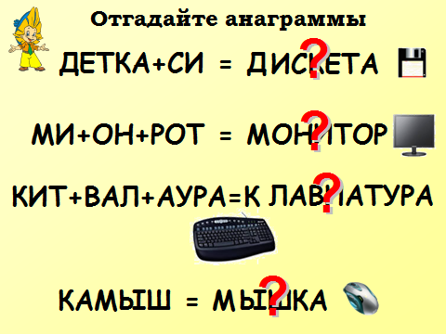
- Верно. Скажите, а с чего начинает свою работу за компьютером пользователь? Чтобы ответить на данный вопрос, давайте разделимся на группы по 3 человека, и выполним задание (слайд №3).
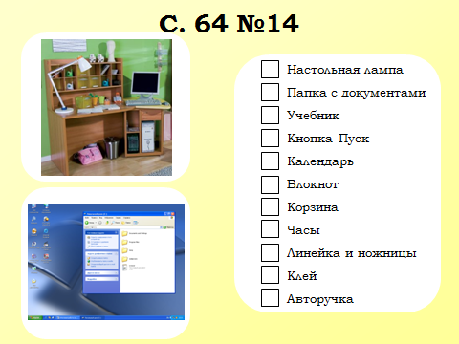
На обсуждение в группах отводится 5 минут. После обсуждения – публичная защита. Педагог на доске отмечает ответы детей. Делаются обобщения, выводы. Совместно с учащимися формулируется тема занятия (слайд №4)
- Этап усвоения новых знаний
Далее педагог даёт конкретное представление об устройстве компьютерного Рабочего стола. Рассказ сопровождается демонстрацией соответствующего изображения. (слайд №5)
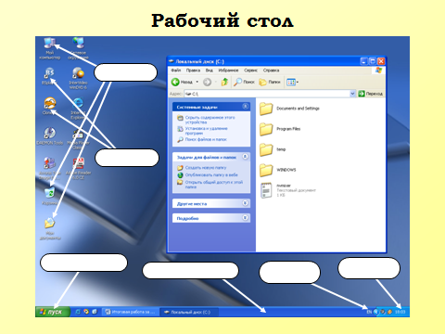
- Рабочий стол появляется на экране после запуск Windows. Рабочий стол содержит объекты в виду значков (пиктограмм) и ярлыков (пиктограммы со стрелочкой в левом нижнем углу), которые используются для запуска приложений, программ. В нижней части рабочего стола находится панель задач.
Педагог, в ходе объяснения материала вставляет подписи на слайде, комментируя назначение каждого объекта: мой компьютер, корзина, мои документы и сетевое окружение.
Далее следует обучить основным действиям с объектами Рабочего стола с помощью мыши.
- Предметы на письменном столе можно передвигать, использовать для работы, убирать, менять местами. Объекты рабочего стола нельзя взять в руки, поэтому для действия с ними используется специальное устройство – мышь (слайд №6).
Движения мыши по коврику отображаются на экране монитора в виде перемещения указателя мыши. Указатель мыши может выглядеть по-разному в зависимости от действий, выполняемых на ПК (слайд №7, слайд №8).
Первая компьютерная мышь была изобретена в 1964 году американским учёным Дугласом Энгельбартом. Она мало походила на сегодняшних грызунов – представляла собой небольшую деревянную коробку, внутри которой находилось два перпендикулярных колеса и кнопка. Перемещение коробки по столу в горизонтальном или вертикальном направлении преобразовывалось в перемещение курсора по экрану. К сожалению, в силу своей конструкции перемещаться одновременно по двум координатным осям эта мышка не могла (слайд №9).
- Существуют различные виды компьютерных мышей, вот некоторый из них (слайд №10).
Преподаватель наглядно демонстрирует каждый вид мыши, если их в наличии нет, то можно воспользоваться демонстрацией изображений этих мышей.
- Физкультминутка
Из-за парт мы выйдем дружно,
Но шуметь совсем не нужно.
Встанем прямо, ноги вместе,
Поворот кругом на месте.
Хлопнем пару раз в ладошки
И потопаем немножко.
А теперь представим, детки,
Будто руки наши – ветки.
Покачаем ими дружно,
Будто дует ветер южный.
Ветер стих, вздохнули дружно,
Наш урок продолжить нужно.
Подравнялись, тихо сели,
На меня все посмотрели!

- Закрепление нового материала
- Давайте выполним №13 со с.64 рабочей тетради.
Дети выполняют задание самостоятельно, а затем выполняют взаимопроверку и оценивают друг друга.
- Компьютерный практикум
- А теперь садимся за ПК и выполняем практическую работу. (слайд №11)
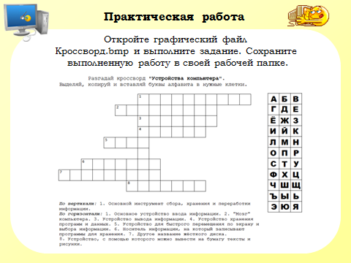
Откройте файл Кроссворд.bmp в программе Paint и выполните задание. По завершению сохраните файл в своей папке.
Заранее на ПК детей сохранить файл или указать путь, где он лежит.
- Этап подведения итогов занятия
В конце занятия педагог оценивает работы детей.
- Рефлексия деятельности на занятии
- Что вы узнали сегодня на занятии, чему научились? Что для этого было нужно? Опишите Рабочий стол компьютера. Перечислите его основные элементы. Для чего нужна мышь? Что является образом мыши на экране?
Компьютерный практикум предполагает самостоятельную работу детей, т.к. они умеют работать в этом графическом редакторе. Если останется время, можно продемонстрировать ребятам слайд 13 «Самые интересные компьютерные мышки».

Ссылки на использованные интернет-ресурсы
- http://www.computerra.ru/terralab/peripheral/438379/
- http://lp-media.satel.com.ua/www/index.php?newsid=4714

